S.C. ALPHA INTERGROUP S.R.L.
ARAD, P-ţa Catedralei 6 C.U.I. RO15863379
tel/fax: 0257.281020 J02/1411/30.10.2003
mobil: 0744.630959 cont: RO62BTRL00201202182599XX
alpha_intergroup@yahoo.com Banca Transilvania Arad.

OFERTA MODERNIZARE CANTAR RUTIER

MODERNIZARE BASCULA SEMIAUTOMATA 50 TONE

Modernizarea consta in inlocuirea vechiului sistem mecanic de parghii si cutite cu un sistem de doze tensiometrice electronice digitale si a unui terminal cu memorie, tastatura si imprimanta termica.
Dupa modernizare v-om obtine un cantar rutier cu o capacitate maxima de 60t incadrat in clasa III de precizie.
Acest echipament este insotit de DECLARATIE DE CONFORMITATE, CERTIFICAT DE GARANTIE si VERIFICARE METROLOGICA .

Caracteristicile echipamentului
  - capacitate maxima 60T
  - capacitate minima de cantarire : 400 kg
  - valoarea diviziunii : 20 kg
- indicator cu imprimanta termica pentru tichet
- 200 de articole PLU
- conectare la PC si software specializat (optional )
  - interfata RS 232
- garantie12 luni
- declaratie de conformitate

PRET/KIT 6.500 EURO + TVA

Pretul include:
- declaratia de conformitate
- garantie 12 luni
- verificarea metrologica 12 luni
- instalarea echipamentului
- calibrarea echipamentului

Pretul nu include lucrarile civile de pregatire pentru instalarea echipamentului

Kitul de instalare contine:

- 6 doze tensiometrice SPD 35t IP68 cu semnal digital din INOX.
- cutie conexiuni
- 12 suporti speciali pentru sustinerea dozelor din otel galvanizat
- 40m de cabluri ecranate
- gel anticondens pentru protejarea conexiunilor la intemperii.
- terminalde cantarire

Terminal profesional de cantarire tip ISCALE

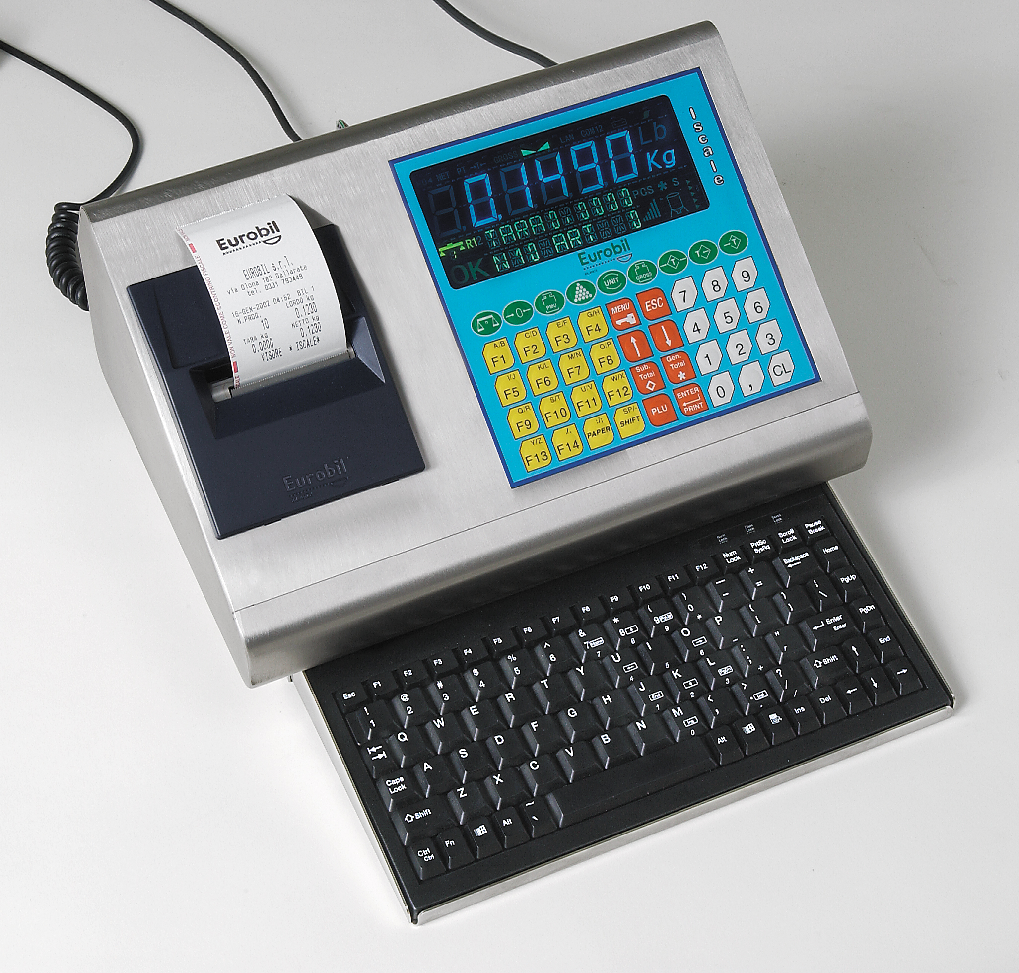

CARACTERISTICI SOFT CANTARIRE (optional)

- ASIGURA CONECTAREA SISTEMULUI DE CANTARIRE LA PC
- GESTIONARE BAZA DE DATE
- ELABORARE RAPOARTE :
  - PE CANTARIRI EFECTUATE
  - PE CANTARIRI NEFINALIZATE
  - PE EXPEDITII
  - PE RECEPTII
  - PE ARTICOLE
  - PE TERTI
  - PE TRANSPORTATOR
  - PE NUMARUL AUTOVEHICULULUI
  - PE DESTINATII
- POSIBILITATE OBTINERE TICHET CANTARIRE CU :
  - DENUMIREA FIRMEI
  - NUMAR VEHICUL
  - NUMAR AVIZ
  - NUMAR FACTURA
  - DELEGAT
  - TERT
  - ARTICOL
  - DATA/ORA
  - GREUTATE NETA
  - GREUTATE BRUTA

LUCRARILE CIVILE

Lucrarile de pregatire pentru modernizarea cantarului rutier costau in decopretarea cantarului, demontarea tuturor conponentelor care vor fi eliminate din sistem, curatirea profilurilor I, aplicarea a unui strat de grund, inaltarea stalpilor de sustinere existenti la cota ceruta, cofrarea si turnarea stalpilor centrali

PRET LUCRARI 2.200 EURO + TVA (inclus materiale)

Modalitati de plata

  - 50% din suma contractata in avans, in termen de 5 zile de la data semnarii contractului
  - 50% din suma la data finalizarii instalarii

Pentru informatii suplimentare va stam in continuare la dispozitie.

Cu stima,
PAVEL ADRIAN TRABALKA
0744-630.959

